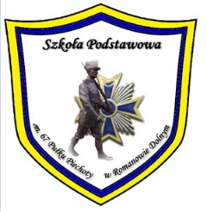
SZKOLNY

KONKURS PLASTYCZNY

„PORTRET DOWÓDCY 67 PUŁKU PIECHOTY"
Szkoła Podstawowa im. 67 Pułku Piechoty w Romanowie Dolnym organizuje szkolny
konkurs plastyczny pt.:

„Portret Dowódcy 67 Pułku Piechoty"

Zapraszamy do udziału w konkursie plastycznym.
Celem konkursu jest upamiętnienie
Dowódców 67 Pułku Piechoty.

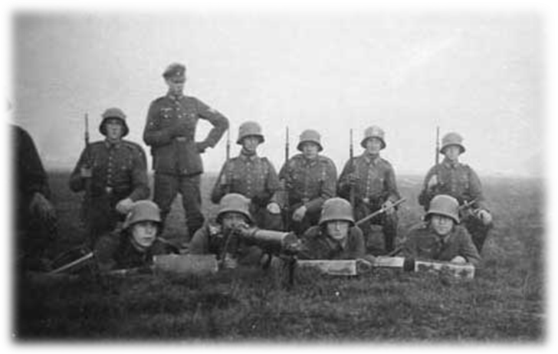

REGULAMIN KONKURSU PLASTYCZNEGO:
„Portret Dowódcy 67 Pułku Piechoty”

1.Organizator konkursu: Szkoła Podstawowa im. 67 Pułku Piechoty
w Romanowie Dolnym.
2. Opiekun konkursu: Dorota Brzeźniak, Barbara Czeguś.
3. Temat konkursu: „Portret dowódcy 67 Pułku Piechoty”
4. Cele konkursu:
Celem konkursu jest:
• upamiętnienie dowódców 67 Pułku Piechoty;
• upowszechnienie wiedzy nt. dowódców 67 Pułku Piechoty;
• popularyzacja wiedzy o dowódcach;
• inspirowanie do poszerzania wiedzy z zakresu historii;
• wspieranie wychowania patriotycznego uczniów poprzez twórczość artystyczną;
• wdrażanie i rozwijanie samodzielnej pracy twórczej;
• inspirowanie do poszukiwań w dziedzinie sztuki;
• rozwijanie wyobraźni oraz umiejętności wypowiedzi artystycznej.
5. Przedmiot konkursu:
-wykonanie portretu dowolnego dowódcy 67 Pułku Piechoty
- praca plastyczna wykonana w dowolnej technice o tematyce związanej z tematyką konkursu.
5. Konkurs przeznaczony jest dla uczniów klas I – VIII szkoły podstawowej.
6. Uczestnik konkursu wykonuje prace indywidualnie.
7. Format pracy: dowolny .
8. Prace powinny być podpisane następującymi danymi:
- Tytuł pracy.
- Imię i nazwisko.
- Nazwa szkoły i klasa.
9. Ocenie będą podlegały:
- Zgodność z tematem.
- Pomysłowość i oryginalność przekazu treści.
- Ogólne wrażenie artystyczne (estetyka).
10. Prace należy dostarczać do sekretariatu Szkoły Podstawowej
im. 67 Pułku Piechoty w Romanowie Dolnym do dnia 24 stycznia 2020 r.
Oceny prac dokona jury powołane przez organizatora.
11.Prace przechodzą na własność organizatora.
12. Prace laureatów oraz uczestników konkursu będą zaprezentowane na wystawie pokonkursowej podczas uroczystości obchodów Święta Patrona 13.02.2020r. w Romanowie Dolnym.

SERDECZNIE ZAPRASZAMY

